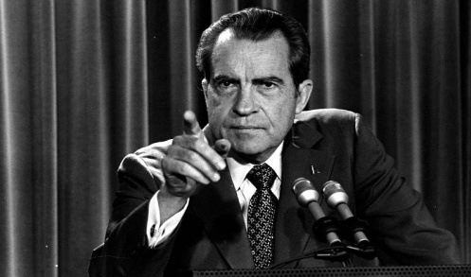

**Richard Nixon** (1913 - 1994)

Presidente USA dal 1969 al 1974